Eksamen i: ECON1210 Forbruker, bedrift og marked, 2017

1. Oppgave
   1. Naturlig monopol
      1. Mitt forsøk:

Et naturlig monopol kan oppstå pga. at det koster mye å komme seg inn i markedet. Eller at monopolisten har en patent på produktet eller en avgjørende del i produksjonen.

* + 1. Fasit/ boksens definisjon
  1. Alternativkostnad
     1. Mitt forsøk:

Alternativkostnad er det du taper på å ikke kjøpe et annet produkt enn det du kjøpte. F.eks. Hvis du skal kjøpe en bolig i byen, kan du ikke kjøpe en like stor leilighet. Da er kostnaden den personlige verdien på det tapte arealet.

* + 1. Fasit/ boksens definisjon
  1. Nåverdi
     1. Mitt forsøk:

Nå verdi er et begrep som bruker til å beskrive verdien av noe akkurat no, i forhold til på et annet tidspunkt. F.eks. hvis du bruker 100kr i dag, mot at du investerer de 100 kr og heller bruker pengene neste år.

* + 1. Fasit/ bokens definisjon

1. Oppgave

Vi ser på et arbeidsmarked hvor vi antar det er såkalt fullkommen konkurranse. La x være kvantum (årsverk) og p pris (timelønn) i markedet.

* 1. Forklar hvordan tilbudet av arbeidskraft bestemmes i et slikt marked.
     1. Mitt forsøk
     2. Bokens svar
  2. 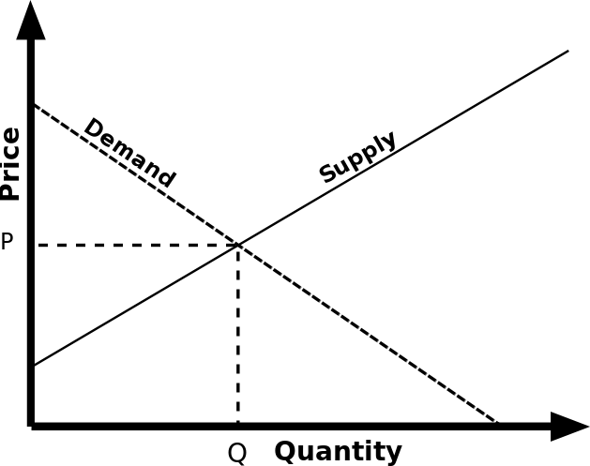Forklar hva som menes med likevekt i markedet. Regn ut lønn og antall årsverk i likevekt når etterspørselen er gitt ved x = –p + 1100 og tilbudet er gitt ved x= 3p – 100 Illustrer likevekten i en figur.

